2013—2014学年度湛师附中高二级力学综合

1．下列运动中，物体的速度保持不变的是：ZSFZ
A．匀速直线运动 B．匀速圆周运动 C．自由落体运动 D．平抛运动
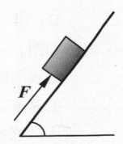
2．下列所述的实例中，机械能守恒的是：
A．木箱沿斜面匀速向下滑行的过程 B．人乘电梯加速上升的过程
C．小钢球在空中做平抛运动的过程 D．跳伞运动员在在空中匀速下落的过程
3.如图，一物体在粗糙斜面上受到沿斜面向上的力F作用，处于静止状 态.下列判断正 确的是：
A.物体一定受到四个力的作用 B 摩擦力方向一定沿斜面向下
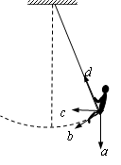
C.摩擦力的大小可能等于零 D.若F增大，摩擦力也一定增大
4.荡秋千是儿童喜爱的一项体育运动，当秋千荡到最高点时，小孩的加速度方向是图中的：
A．a方向
B．b方向
C．c方向
D．d方向
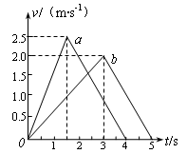
5. F₁、F₂分别作用于物体A和B上，作用一段时间后撤去，两物体各自滑行一段距离后停止。A、B两物体运动的v—t图象分别如a、b图线所示。由图中信息可以得出：
A．若m₁=m₂，则力F₁对A所做的功小于力F₂对B所做的功
B．若m₁=2m₂，则力F₁对A所做的功小于力F₂对B所做的功
C．若m₁= m₂，则力F₁的最大瞬时功率一定是力F₂的最大瞬时功率的2倍
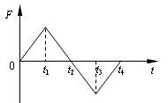
D．若m₁=2 m₂，则力F₁的最大瞬时功率一定小于力F₂的最大瞬时功率
6．质点所受的合外力F随时间变化的规律如图所示，力的方向始终在一直线上．已知t=0时质点的速度为零．在图示的t₁、t₂、t₃和t₄各时刻中，质点的动能最大的时刻是：ZSFZ
A．t₁ B．t₂

C．t₃ D．t₄
7．如图所示，在小车内用细绳a和b系住一个小球，绳a处于斜向上的方向，拉力为F_{a}，绳b处于水平方向，拉力为F_{b}，小车和小球均保持静止．现让小车从静止开始向右做匀加速运动，此时小球相对于车厢的位置仍保持不变，则两根细绳的拉力变化情况是：
A．F_{a}变大，F_{b}不变 B．F_{a}变大，F_{b}变小
C．F_{a}变大，F_{b}变大 D．F_{a}不变，F_{b}变小
8．地球“空间站”正在地球赤道平面内的圆周轨道上运动，其离地高度为同步卫星离地高度的十分之一，且运行方向与地球自转方向相同，则关于该“空间站”的说法不正确的是：
A. 运行速度大于同步卫星的运行速度 B．运行周期大于地球自转周期
C．站在地球赤道上的人看到它向东运动 D．在“空间站”里面的工作人员处于失重状态
9.北斗系列卫星定点于地球同步轨道，它们与近地卫星比较：
A.北斗卫星的线速度较大 B.北斗卫星的周期较大
C.北斗卫星角速度较大 D.北斗卫星的向心加速度较小
10．一物体从静止开始做匀加速直线运动，加速度为a，经过时间t
A．物体的速度等于at B．物体的速度等于$F_{a}$at²
B．物体的位移等于at D．物体的位移等于$F_{a}$at²
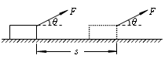
11．如图所示，一物体在与水平方向成θ角的拉力F作用下，沿光滑水平面做直线运动，在物体通过距离s的过程中：ZSFZ
A．力F对物体做的功等于Fscosθ
B．力F对物体做的功等于Fssinθ
C．物体动能的变化量等于Fscosθ
D．物体动能的变化量等于Fssinθ
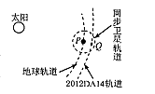
12．北京时间2013年2月16日凌晨3点，直径约50米、质量13万吨的小行星“2012DAl4”，以大约每小时2．8万公里的速度由印度洋苏门答腊岛上空掠过，与地球表面最近距离约为 2．7万公里，这一距离已经低于地球同步卫星的轨道。它对地球没有造成影响，对地球的同步卫星也几乎没有影响．这颗小行星围绕太阳飞行，其运行轨道与地球非常相似，根据天文学家的估算，它下一次接近地球大约是在2046年．假设图中的P、Q是地球与小行星最近时的位置，下列说法正确的是：
A．小行星对地球的轨道没有造成影响，地球对小行星的轨道也不会造成影响
B．只考虑太阳的引力，地球绕太阳运行的加速度大于小行星在Q点的加速度
C．只考虑地球的引力，小行星在Q点的加速度大于同步卫星在轨道上的加速度
D．小行星在Q点没有被地球俘获变成地球的卫星，是因为它在Q点的速率大于第二宇宙速度

13.如图所示,水平桌面上的轻质弹簧一端固定,另一端与小物块相连. 弹簧处于自然长度时物块位于O点(图中未标出). 物块的质量为m,AB =a,物块与桌面间的动摩擦因数为$μ$. 现用水平向右的力将物块从O 点拉至A 点,拉力做的功为W. 撤去拉力后物块由静止向左运动, 经O点到达B点时速度为零. 重力加速度为g. 则上述过程中: ZSFZ
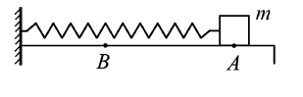
A、物块在A点时,弹簧的弹性势能等于$W−\frac{1}{2}μ\text{mga}$
B、物块在B点时,弹簧的弹性势能小于$W−\frac{3}{2}μ\text{mga}$
C、经O点时,物块的动能小于$W−μ\text{mga}$
D、物块动能最大时弹簧的弹性势能小于物块在B点时弹簧的弹性势能
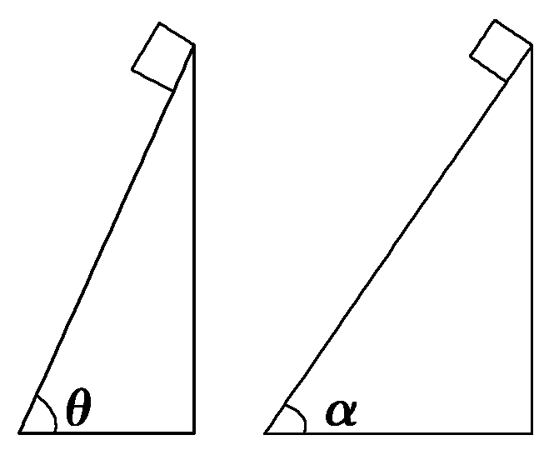
14．如图所示，两个质量相等的物体在同一高度沿倾角不同的两个光滑斜面由静止自由滑下，在到达斜面底端的过程中：
A．重力的冲量不相同
B．弹力的冲量相同
C．合力的冲量相同
D．合力的冲量大小相同
15．如图所示，在光滑水平面上停放着质量为m装有光滑弧形槽的小车，一个质量也为m的小球以水平速度v₀沿槽口向小车滑去，到达某一高度后，小球又返回右端，则：
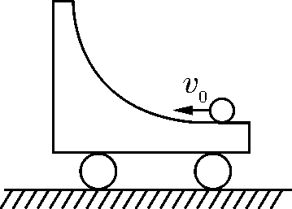
A．小球以后将向右做平抛运动
B．小球将做自由落体运动
C．此过程小球对小车做的功为
D．小球在弧形槽上升的最大高度为
D．球、车系统的机械能、动量都不守恒
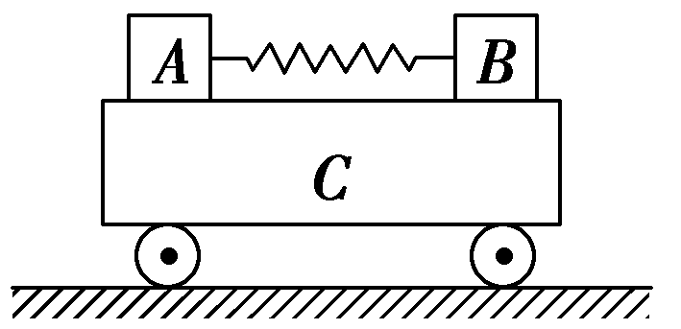
16.如图所示，A、B两物体的质量比m_{A}∶m_{B}＝3∶2，它们原来静止在平板车C上，A、B间有一根被压缩了的弹簧，A、B与平板车上表面之间动摩擦因数相同，地面光滑．当弹簧突然释放后，则有：
A．A、B系统动量守恒 B．A、B、C系统动量守恒
C．小车向左运动 D．小车向右运动

17．利用图11所示的的装置，研究重物自由下落过程中重力势能的减少量与_________________（填“动能的增加量”或“速度的增加量”）的关系，可以验证机械能守恒定律.在处理实验数据时，需要确定打点时重物的动能．一次实验中，质量为m的重物自由下落，打点计时器在纸带上打出一系列点迹，如图12所示. 已知相邻两点之间的时间间隔为T．测得A、B两点间的距离为h₁，B、C两点间的距离为h₂．由此可以确定，在打点计时器打下B点时，重物的动能为_______________．ZSFZ
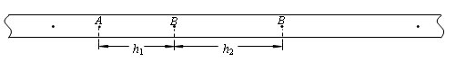

动能的增加量；
18．(1)某同学利用图甲所示的实验装置，探究物块在水平桌面上的运动规律。物块在重物的牵引下开始运动，重物落地后，物块再运动一段距离停在桌面上(尚未到达滑轮处)。从纸带上便于测量的点开始，每5个点取1个计数点，相邻计数点间的距离如图乙所示。打点计时器电源的频率为50 Hz。
①通过分析纸带数据，可判断物块在两相邻计数点________和________之间某时刻开始减速。
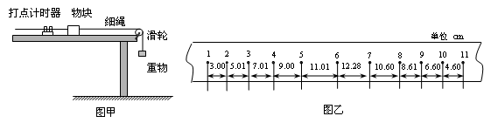
②计数点5对应的速度大小为________m/s，计数点6对应的速度大小为________m/s。(保留三位有效数字)
③物块减速运动过程中加速度的大小为a=________m/s²，若用来计算物块与桌面间的动摩擦因数(g为重力加速度)，则计算结果比动摩擦因数的真实值________(填“偏大”或“偏小”)。
(1) ①6 ,7(或7 6); ②1.00,1.20; ③2.00, 偏大.

19．如图所示，一个质量为0.6Kg的小球以某一初速度从P点水平抛出，恰好从光滑圆弧AB的A点的切线方向进入圆弧(不计空气阻力，进入圆弧时无机械能损失)，并从最低点B通过一段光滑小圆弧滑上另一粗糙斜面CD。已知圆弧AB的半径R=0.9m,θ=60⁰,B在O点正下方，斜面足够长，动摩擦因数u=0.5，斜面倾角为37⁰，小球到达A点时的速度为4m/s。（g取10m/s²，cos37°=0.8，sin37°=0.6）问：
（1）P点与A点的水平距离和竖直高度。
（2）小球在斜面上滑行的总路程。
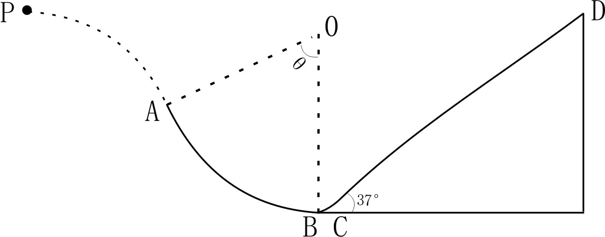
19．解：(1)对A速度分解有: ZSFZ

$$v_{0}=v_{A}\text{cos}\text{60}\text{°=}2m/s$$
$$v_{y}=v_{A}\text{sin}\text{60}\text{°=}2\sqrt{3}m/s$$
得：竖起距离：$h=\frac{v_{y^{2}}}{2g}=0\text{.}6m$ 下落时间：$t=\frac{v_{y}}{g}=0\text{.}2\sqrt{3}s$ 水平距离$x=v_{0}t=0\text{.}4\sqrt{3}m$
(2)设小球斜面向上运动的距离为$x$，则
$\text{mg}(R−R\text{cos}\text{60}°)−\text{mgx}\text{sin}\text{37}°−μ\text{mgx}\text{cos}\text{37}\text{°=}0−\frac{m}{2}v_{A^{2}}$
$x=1\text{.}\text{25}m$再滑下时设过了A点，则：$\text{mgx}\text{sin}\text{37}°−μ\text{mgx}\text{cos}\text{37}°−\text{mg}(R−R\text{cos}\text{60}°)=\frac{m}{2}v^{2}−0$
$$\frac{m}{2}v^{2}=−1\text{.}2J<0$$
故小球不能过A点，只能来回摆动，最后停在B点，由能量守恒定律：
$\text{mg}(R−R\text{cos}\text{60}°)+\frac{m}{2}v_{A^{2}}=μ\text{mg}\text{cos}\text{37}°⋅S_{总}$ 得：运动总路程：$S_{总}=\frac{\text{25}}{8}m$

20．如图所示，光滑水平面上并排放置质量均为M=2．0kg的甲、乙两辆小车。两车的上表面水平光滑且是够长。一根被压缩并锁定的轻质弹簧的一端与甲车的右端连接，质量为m=1．0kg的滑块P（可视为质点）与弹簧的左端连接，此时弹簧储存的弹性势能E₀=10J，整个系统处于静止状态。现将弹簧解除锁定，求：
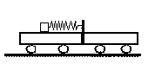
①弹簧第一次恢复原长时乙车的速度；
②弹簧第一次恢复原长后，弹簧的最大弹性势能。

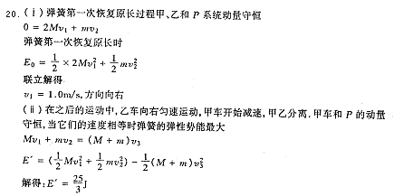

21. 如图甲所示，平板小车A静止在水平地面上，平板板长L=6m，小物块B静止在平板左端，质量m_{B} = 0.3kg，与A的动摩擦系数μ=0.8，在B正前方距离为S处，有一小球C，质量m_{C} = 0.1kg，球C通过长l = 0.18m的细绳与固定点O相连，恰当选择O点的位置使得球C与物块B等高，且C始终不与平板A接触。在t = 0时刻，平板车A开始运动，运动情况满足如图乙所示S_{A} – t关系。若BC发生碰撞，两者将粘在一起，绕O点在竖直平面内作圆周运动，并能通过O点正上方的最高点。BC可视为质点，g = 10m/s²，求：
（1）BC碰撞瞬间，细绳拉力至少为多少？
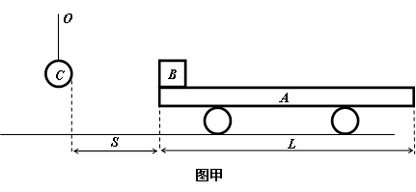
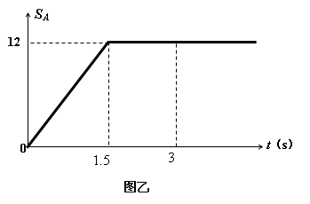
（2）刚开始时，B与C的距离S要满足什么关系？

21. 解：（1）（8分）当BC在最高点处：
当BC在最低点到最高点过程中：
当BC在最低点处： 解得：T＝24N
（2）(10分)BC碰撞过程中动量守恒：
……（1分） 解得：
碰撞时B速度必须满足：
B的加速度为：
由图可知车A的速度为：
讨论：
情况1：B在加速阶段与C相碰：
； S要满足条件：
情况2：B在减速阶段与C相碰
B加速阶段位移：
B加速阶段时间：；
B加速阶段A的位移：；
B加速阶段AB的相对位移：；
由图可知B匀速阶段时间：；
B匀速阶段位移：
由图可知B匀减速阶段A速度为0
B匀减速阶段时间：
B匀减速阶段位移：；物块未滑出。
B总位移：
综上所述：

22．如图所示，装置的左边是足够长的光滑水平面，一轻质弹簧左端固定，右端连接着质量 M=2kg的小物块A。装置的中间是水平传送带，它与左右两边的台面等高，并能平滑对接。传送带始终以u=2m/s 的速率逆时针转动。装置的右边是一光滑的曲面，质量m=1kg的小物块B从其上距水平台面h=1.0m处由静止释放。已知物块B与传送带之间的摩擦因数μ=0.2，l=1.0m。设物块A、B中间发生的是对心弹性碰撞，第一次碰撞前物块A静止且处于平衡状态。取g=10m/s²。
（1）求物块B与物块A第一次碰撞前速度大小；
（2）通过计算说明物块B与物块A第一次碰撞后能否运动到右边曲面上？
（3）如果物块A、B每次碰撞后，物块A再回到平衡位置时都会立即被锁定，而当他们再次碰撞前锁定被解除，试求出物块B第n次碰撞后的运动速度大小。ZSFZ
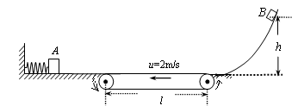

22． (1) 物块B从最高点滑到左侧水平面，有：$\text{mgh}−μ\text{mgl}=\frac{1}{2}{\text{mv}}_{0}^{2}−0$
求得：v＝4 m/s>2m/s，则：物块B与物块A第一次碰前速度为：v=4m/s
(2) 物块B与物块A发生弹性碰撞，有：$\begin{aligned}{\text{mv}}_{0}={\text{mv}}_{1}+{\text{Mv}}_{2} \\ \frac{1}{2}{\text{mv}}_{0}^{2}=\frac{1}{2}{\text{mv}}_{1}^{2}+\frac{1}{2}{\text{Mv}}_{2}^{2}\end{aligned}$
解得：v₁＝— m/s；v₂＝$\frac{8}{3}$m/s
因为：$\frac{1}{2}{\text{mv}}_{1}^{2}<μ\text{mgl}$，所以B不能通过传送带运动到右边的曲面上．
(3)因为$v_{1}<2m/s$，由于滑过传送带是一个来回，摩擦力做功：$w_{f}=0$，则：
根据（2）中式子，可得： v_{n}＝()^{n}v=$4{\left(\frac{1}{3}\right)}^{n}m/s$

